

«Балаларға Ислам туралы»
сериясы

Бірқұдайшылық



Екінші оқу жылына арналған оқу құралы

Екінші кітап

Араб тілінен орыс тіліне аударған:
Дамир Хайруддин
һижраның 1431 жылы/2010 жыл

Қазақ тіліне орыс тілінен аударған
Ілияс Сырым
һижраның 1432 жылы/2011 жыл



بسم الله الرحمن الرحيم
Аса Мейірімді, мұсылмандарға ерекше Рахымды Аллаһтың атымен!


БІРІНШІ САБАҚ
ТАҚЫРЫП:
БІРІНШІ ОҚУ ЖЫЛЫНА АРНАЛҒАН КІТАПТЫҢ МАТЕРИАЛЫН ҚАЙТАЛАУ
1) Сұрақ: Раббың кім?
2) Сұрақ: Аллаһ қайда?
3) Сұрақ: Сені жаратқан және саған ризық берген кім?
4) Аллаһ Тағала былай деп айтты: «Аллаһ – барлық нәрсенің Жаратушысы» («әз-Зүмар» сүресі, 62-аят).
Аллаһ Тағаланың үш жаратылысын атаңдар:
1-____________________
2-____________________
3-____________________

5) Сұрақ: Жаңбырды кім жаудырады?

6) Сұрақ: Мухаммад Пайғамбар (оған Аллаһтың игілігі мен сәлемі болсын) кімдерге жіберілген еді?
7) Бос орындарды мына тиісті сөздермен толтырыңдар:
(Мухаммад (оған Аллаһтың игілігі мен сәлемі болсын), Ислам, Тозаққа, Аллаһ, Жәннатқа, Қасиетті Құран)
а) Ауырған кезімде ……………… маған шипа береді.
б) Менің дінім – .………………………
в) Менің Пайғамбарым – …………………………
г) Аллаһ Өзінің пайғамбары Мухаммадқа (оған Аллаһтың игілігі мен сәлемі
болсын) түсірген Кітап……………...........деп аталады.
д) Кім Елшіге (оған Аллаһтың игілігі мен сәлемі болсын) бағынбаса, ……………….түседі, ал кім оған бағынса .....................кіреді.


ЕКІНШІ САБАҚ
ТАҚЫРЫП:
ҮШ НЕГІЗ


Адам білуге тиісті үш негіз – бұл:
1 – Пенденің өз Раббысы туралы білуі
2 – Пенденің өз діні туралы білуі
3 – Пенденің өз Пайғамбары (оған Аллаһтың игілігі мен сәлемі болсын) туралы білуі

Пайғамбар (оған Аллаһтың игілігі мен сәлемі болсын) былай деп айтқан: «Аллаһқа Раббысы ретінде, Исламға діні ретінде және Мухаммадқа (оған Аллаһтың игілігі мен сәлемі болсын) пайғамбары ретінде разы болған адам иманның ләззатын сезінеді» (Муслим өзінің «Сахихында», №34 келтірген).


II
____________________________________________________
ТАЛҚЫЛАУҒА АРНАЛҒАН ТАҚЫРЫП
____________________________________________________
1) Бос орындарды тиісті сөздермен толтырыңдар:
Адам білуге тиісті болған үш негіз – бұл:
1 – Пенденің өз .......................... туралы білуі
2 – Пенденің өз .......................... туралы білуі
3 – Пенденің өз .......................... туралы білуі
2) Адам білуге тиісті үш негізге қандай шариғи дәлел бар?
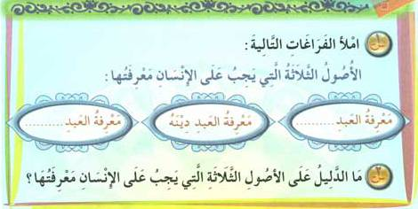
Аллаһтың құлына қабірде үш сұрақ қойылады:
1- Раббың кім?
2- Дінің – қай дін?
3- Пайғамбарың кім?
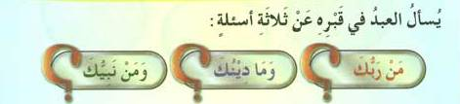

III
____________________________________________________
МҰҒАЛІМГЕ АРНАЛҒАН ЕСКЕРПЕЛЕР:
____________________________________________________
Оқушыларға «қандай да бір заттың тірегі қызметін атқаратын басты бөлігі» дегенді білдіретін «негіз» сөзінің мағынасын түсіндіріңіз.
Оқушыларға Аллаһтың құлы осы үш негіз туралы өзінің қабірінде: «Раббың кім? Дінің - қай дін? Пайғамбарың кім?» - деп сұралатынын түсіндіріңіз. Кім осы сұрақтарға дұрыс жауап берсе, соны Аллаһ Жәннат бақтарымен марапаттайды, ал кім оларға жауап бере алмаса, Аллаһ азапты жазаға тартады. Бұл жөнінде Абу Даудтың «Сунан» кітабында (№ 4753) келтірілген әл-Бара бин Азибтің (оған Аллаһ разы болсын) хадисінде баяндалады.
Бұл сабақтың мақсаты:
1- Балаларға үш негіз туралы баяндап беру;
2- Оқушыларға осы үш негіздің шариғи дәлелдерін көрсету;
3- Оқушыларда Ислам дініне деген мақтаныш пен құрмет сезімдерін ояту.


ҮШІНШІ САБАҚ
ТАҚЫРЫП:
ПЕНДЕНІҢ ӨЗ РАББЫСЫ ТУРАЛЫ БІЛУІ


Үш негіз:
1 – Пенденің өз Раббысы туралы білуі
2 – Пенденің өз діні туралы білуі
3 – Пенденің өз Пайғамбары (оған Аллаһтың игілігі мен сәлемі болсын) туралы білуі

Менің Раббым – Аллаһ. Жаратушы (әл-Халиқ),
Ризық Беруші (әр-Раззақ),
Істерге Өкім етуші (әл-Мудаббир).
Тек Ол ғана құлшылыққа лайықты, ал Одан басқа ешкім құлшылыққа лайықты емес.

Мен өзімнің Раббым туралы Оның белгілері (дәлелдері) арқылы және Оның жаратылыстары арқылы білемін. Мысалы: түн, күндіз, күн, ай, аспан мен жер.
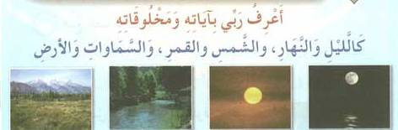
Аллаһ Тағала былай деп айтқан: «Түн мен күндіз және Күн мен Ай - Аллаһтың дәлелдерінен. Күнге де, Айға да сәжде қылмаңдар. Оларды жаратқан Аллаһқа сәжде қылыңдар; егер Оған құлшылық қылатын болсаңдар» («Фуссыләт» сүресі, 37-аят).
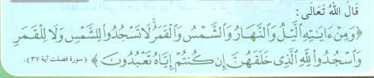
II
____________________________________________________
ТАЛҚЫЛАУҒА АРНАЛҒАН ТАҚЫРЫП
____________________________________________________
1) «Раббы» («әр-Рабб») сөзінің мағынасы қандай?
2) Бос орындарды тиісті сөздермен толтырыңдар:
- Мен өз Раббым туралы Оның…………... арқылы және Оның ………………… білемін.
- Түнді және күндізді жаратқан – ……………………….
3) Мына суреттен Аллаһтың үш жаратылысын ажыратып көрсетіңдер:
1 - ……………………..
2 - ……………………..
3 - ……………………..

4) Мына аяттағы Аллаһтың белгілерінің астын сызыңдар:
«Көрмедің бе? Расында Аллаһ, түнді күндізге қосып, күндізді түнге қосады. Сондай-ақ Күн мен Айды бағындырды. Барлығы белгілі бір мерзімге дейін жүреді. Рас, Аллаһ, олардың істегендерін толық білуші» («Лұқман» сүресі, 29-аят).

5) Күн мен Ай Аллаһ бізге Өз Рахымымен сыйлаған Оның ұлы жаратылыстарына жатады. Күн мен Ай қандай пайда келтіретіні туралы баяндап беріңдер?


Мен мұсылманмын. Мен Аллаһтың барлық жаратылыстарды жаратқанына және оларға ризық бөліп бергеніне кәміл сенемін. Аллаһ бұл ғаламның барлық істеріне өкім етеді және тек Ол ғана құлшылыққа лайықты!


III
____________________________________________________
МҰҒАЛІМГЕ АРНАЛҒАН ЕСКЕРПЕЛЕР:
____________________________________________________
Оқушыларға, Құран аяттары мен хадистерге сілтеме жасай отырып, Аллаһтың жаратылыстарының ұлылығын көрнекі түрде көрсету үшін, бұл сабақты олармен бірге сыртта өткізіңіз;
Аллаһ Тағала былай деп айтты: «Әй, Адам баласы! Сондай сендерді де, сендерден бұрынғыларды да жаратқан Раббыларыңа құлшылық қылыңдар. Әрине сақтанған боларсыңдар. Ол сондай Аллаһ, сендерге жерді төсек, аспанды төбе етіп жаратты, әрі көктен жаңбыр жаудырып, сол арқылы сендер үшін әр түрлі өсімдіктен ризық шығарды. Сондықтан біле тұра, ешкімді Аллаһқа серік қоспаңдар» («әл-Бақара» сүресі, 21-22-аяттар).
Ибн Касир былай деп айтқан: «Осы нәрселердің Жаратушысы құлшылық етуге лайықты».
Оқушыларға Аллаһтың жаратылыстары туралы ой шолу құлшылық болып табылатынын түсіндіріңіз;
Оқушыларды Аллаһқа есендікте де (мысалы, Одан пайдалы ілім мен адал ризық-несібе сұрап), қайғы-қасіретте де (мысалы, Аллаһтан ауруға шипа сұрап және ауыртпалықтардан босатуды тілеп) дұға етуге ынталандырыңыз;
Оқушыларды Аллаһқа Оның ұлы нығметтері үшін шүкіршілік айтуға ынталандырыңыз. Осындай нығметтерге, нақтылап айтқанда, Күн мен Ай жатады, өйткені оларда адамзат пен жануарлар үшін және өсімдіктер үшін өте үлкен пайда бар.
Бұл сабақтың мақсаты:
1- Баларға үш негіздің біріншісін түсіндіру;
2- Оқушыларға «Раббы» («әр-Рабб») сөзінің мағынасын түсіндіру;
3- Оқушыларға Аллаһтың кейбір жаратылыстарын атап айтқыздыру.

ТӨРТІНШІ САБАҚ
ТАҚЫРЫП:
ЖЫНДАР МЕН АДАМДАРДЫҢ ЖАРАТЫЛУЫНДАҒЫ ДАНАЛЫҚ
Аллаһ жындар мен адамдарды тек Өзіне құлшылық етулері үшін ғана жаратты!

Бұған шариғи дәлел – Аллаһ Тағаланың мына сөздері: «Жын мен адамзатты өзіме құлшылық қылулары үшін ғана жараттым» («әз-Зәрият» сүресі, 56-аят).
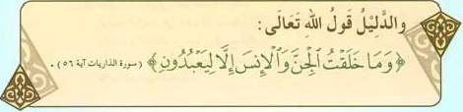
Құлшылық - Ғибадат (әл-‘ибада)
Бұл Аллаһ жақсы көретін және разы болатын барлық нәрсенің жинақталған анықтамасы, мейлі олар жасырын немесе жария, сөздер немесе амалдар болсын.
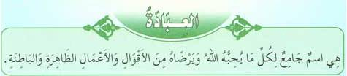
Құлшылық-ғибадаттың мысалдары:
Аллаһқа деген махаббат, Аллаһтан қорқу, Аллаһқа дұға етіп жалбарыну, намаз, ораза, ата-анаға деген ізет-құрмет.
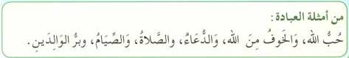
II
____________________________________________________
ТАЛҚЫЛАУҒА АРНАЛҒАН ТАҚЫРЫП
____________________________________________________
1) Аллаһ сені ұлы Даналығымен жаратты. Ол даналықтың мәні неде? Шариғи дәлел келтір!
2) Бос орындарды тиісті сөздермен толтырыңдар:
Құлшылық (ғибадат) - бұл Аллаһ жақсы көретін және разы болатын барлық нәрсенің жинақталған анықтамасы, мейлі олар ............... немесе ..................., ................... немесе ....................... болсын.
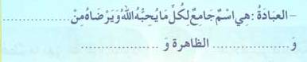
Құлшылықтың түрлеріне намаз,……………,…………….,……………жатады.

3) Аллаһ Тағала былай деп айтқан: «Мүмін ер немесе әйелден кім түзу іс істесе, әлбетте оған өте жақсы өмір сыйлаймыз. Әрі оларға істеген істерінен жақсырақ сыйлық береміз» («ән-Нәхл» сүресі, 97-аят).
– Жақсы өмірге не арқылы қол жеткізуге болады?
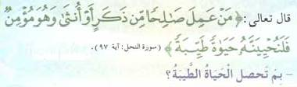
Құлшылық (ғибадат) – көкіректің (ақиқат үшін) ашылуына және жүректің тынышталуына себеп.
III
____________________________________________________
МҰҒАЛІМГЕ АРНАЛҒАН ЕСКЕРПЕЛЕР:
____________________________________________________
Оқушыларға Аллаһтың барлық жаратылыстарында және Оның барлық бұйрықтарында даналық бар екенін түсіндіріңіз. Нақтырақ айтар болсақ, адам жай жаратылған жоқ; жоқ, ол мәні Жалғыз Аллаһқа ғана құлшылық ету мен Оған серік қоспау болған ұлы іс үшін жаратылды. Аллаһ Тағала былай деп айтқан: «Шынымен, Біз сендерді босқа жараттық деп, тіпті Бізге қайтарылмаймыз деп ойлайсыңдар ма?» («әл-Муминун» сүресі, 115-аят).
Құлшылықтың басқа да, сыртқы (басқаша айтқанда «дене амалдары» деп аталатын), мысалы, зекет, қажылық, құрбан шалу сияқты, сондай-ақ ішкі (басқаша айтқанда «жүректің амалдары» деп аталатын), мысалы, сүю, қорқу, үміт ету тағы да сол сияқты түрлерін атаңыз;
Ғибадат көкіректің ашылуына себеп болып табылатынын түсіндіріңіз. Аллаһ Тағала былай деп айтқан: «Мүмін ер немесе әйелден кім түзу іс істесе, әлбетте оған өте жақсы өмір сыйлаймыз. Әрі оларға істеген істерінен жақсырақ сыйлық береміз» («ән-Нәхл» сүресі, 97-аят).
Бұл сабақтың мақсаты:
1- Оқушыларға жындар мен адамдардың жаратылуындағы даналықты түсіндіру;
2- Оқушыларға «ғибадат» сөзінің мағынасын түсіндіру;
3- Оқушыларға жындар мен адамдардың жаратылуындағы даналыққа нұсқайтын шариғи дәлелді саналарына құю.

БЕСІНШІ САБАҚ
ТАҚЫРЫП:
ЖАЛҒЫЗ АЛЛАҺҚА ҒАНА ҚҰЛШЫЛЫҚ ЕТУДІҢ МІНДЕТТІЛІГІ
Аллаһ бұйырған ең ұлы іс – бұл бірқұдайшылық (таухид).
Бірқұдайшылық – бұл жалғыз Аллаһқа ғана құлшылық ету.
Аллаһ тыйым салған ең зор күнә – бұл көпқұдайшылық (ширк).
Көпқұдайшылық – бұл Аллаһпен қатар басқаларға құлшылық ету.
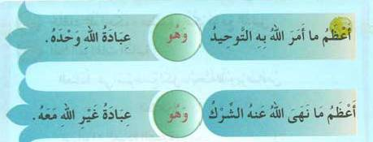

Бұған Аллаһ Тағаланың мына Сөздері шариғи дәлел болып табылады: «Оларға: «Шын мәнінде, Аллаһқа ғана құлшылық етуге және Оған ешбір серік қоспауға бұйырылдым», - де» ( «әр-Рағд» сүресі, 36-аят).


II
____________________________________________________
ТАЛҚЫЛАУҒА АРНАЛҒАН ТАҚЫРЫП
____________________________________________________
1) Аллаһтан басқаға құлшылық етуді білдіретін сөз қалай аталады?
2) Бос орындарды тиісті сөздермен толтырыңдар:
- Аллаһ бұйырған ең ұлы іс – бұл …………………………….
- Аллаһ тыйым салған ең ұлы іс – бұл …………………………….
- Бірқұдайшылық – бұл....................... де , ....................... өмірде де бақытқа жеткізетін жалғыз жол.
- Көпқұдайшылық – бұл өмірдегі бақытсыздыққа және ........................ жазаға ұшырауға ең үлкен себеп.
3) Тек жалғыз Аллаһқа ғана құлшылық етудің міндетті екендігіне нұсқайтын шариғи дәлелді келтіріңдер!
Бір Аллаһқа ғана құлшылық ету – бұл дүниеде де, келесі өмірде де бақытқа жеткізетін жалғыз жол!

III
____________________________________________________
МҰҒАЛІМГЕ АРНАЛҒАН ЕСКЕРПЕЛЕР:
____________________________________________________
Оқушыларға барлық пайғамбарлардың елшілік қызметінің мәні бір, яғни бірқұдайшылыққа шақыру және көпқұдайшылыққа тыйым салу болғанын түсіндіріңіз. Мысал ретінде олар туралы «әл-Ағраф» сүресінде және басқа да сүрелерде баяндалатын кейбір пайғамбарлардың (оларға Аллаһтың сәлемі болсын) хикаяларын келтіріңіз;
Оқушыларға бірқұдайшылықтың маңыздылығын түсіндіріңіз! Оларға бұл дүниеде де, келесі өмірде де бақытқа апарар бірқұдайшылықтан өзге жол жоқ екенін ұғындырыңыз!
Оқушыларға көпқұдайшылықтың қауіптілігін түсіндіріңіз. Оларға көпқұдайшылықтың бұл дүниеде бақытсыздыққа, ал келесі өмірде азапты жазаға ұшыраудың ең үлкен себебі болатынын түсіндіріңіз. Сондықтан да Ибраһим, оған Аллаһтың сәлемі болсын, өзінің Раббысына: «Мені және менің ұлдарымды пұтқа табынудан сақта!» («Ибраһим» сүресі, 35-аят), - деп жалбарынған екен.
Оқушыларға көпқұдайшылықтың кейбір мысалдарын келтіріңіз. Мысалы: Аллаһтан басқаға арнап құрбан шалу; Аллаһтан басқамен ант ету; жамандық пен көзді қайтару мақсатымен тұмар, көзмоншақ, қызыл шүбірек, ала жіп т.с.с. тағу.
Бұл сабақтың мақсаты:
1- Оқушыларға бірқұдайшылықтың ұлылығын түсіндіру;
2- Оқушыларды бірқұдайшылықпен үйлеспейтін көпқұдайшылықтан сақтандыру;
3- Оқушыларға тек Жалғыз Аллаһқа ғана құлшылық етудің міндетті екендігіне нұсқайтын шариғи дәлелді ескерту.


АЛТЫНШЫ САБАҚ
ТАҚЫРЫП:
АЛЛАҺТАН БАСҚАҒА ҚҰЛШЫЛЫҚ ЕТУ – КӨПҚҰДАЙШЫЛЫҚ
Аллаһтан басқаға құлшылық етуші көпқұдайшыл (мушрик) болып табылады.

Мысалы, Аллаһтан басқаға дұға етіп жалбарынушы, немесе Аллаһтан басқаға құрбан шалушы.

Аллаһ Тағала былай деп айтқан: «Аллаһқа құлшылық етіңдер, әрі Оған серік қоспаңдар!» («ән-Ниса» сүресі, 36-аят).


II
____________________________________________________
ТАЛҚЫЛАУҒА АРНАЛҒАН ТАҚЫРЫП
____________________________________________________
1) Аллаһтан басқаға құлшылық етуші көпқұдайшыл (мушрик) болып табылады.
- Шариғи дәлел келтіріңдер!
- Көпқұдайшылықтың мысалдарын келтіріңдер!

2) Бос орындарды тиісті сөздермен толтырыңдар:
1 – Көпқұдайшылдың жазасы - ........................... мәңгі қалу.
2 – Кім құлшылықтың қандай да бір түрлерін, мысалы, дұғаны және ...................... Аллаһтан басқаға арнаса, сол көпқұдайшыл болып табылады.

3 – Не себепті шайтан адамдардың көпқұдайшылыққа түсуін қалайды?

Көпқұдайшылық – бұл осы дүниеде де, Ақыретте де бақытсыз болудың себебі!

III
____________________________________________________
МҰҒАЛІМГЕ АРНАЛҒАН ЕСКЕРПЕЛЕР:
____________________________________________________
Оқушыларға кім құлшылықтың кез келген түрін (мысалы, дұға тілеу, құрбан шалу, сәжде жасау т.с.с) Аллаһтан басқаға арнаса, көпқұдайшыл және кәпір болып табылатынын түсіндіріңіз, тіпті егер мұндай адам намаз оқып, ораза ұстап, үлкен және кіші қажылық жасаса да және өзін мұсылман деп санаса да.
Оқушыларға Аллаһтың Елшісінің (оған Аллаһтың игілігі мен сәлемі болсын) кезінде өмір сүрген алғашқы көпқұдайшылар құлшылықтың кейбір түрлерін Аллаһқа арнап жасағанын, бірақ бұл олардың көпқұдайшылығының себебінен оларға ешбір пайда бермегенін түсіндіріңіз;
Оқушыларға көпқұдайшылықтың жазасы – Тозақта мәңгі қалу екенін түсіндіріңіз. Аллаһ Тағала былай деп айтқан: «Ақиқатында, кім Аллаһқа ортақ қосса, Аллаһ оған Жәннатты арам етеді. Оның орны тозақ оты. Сондай-ақ залымдар үшін жәрдемші жоқ!» («әл-Мәида» сүресі, 72- аят);
Оқушыларға шайтанның адамдарға дұшпан екенін және адамдардың өзімен бірге Тозаққа кіруі үшін олар көпқұдайшылық пен адасушылыққа түскенін қалайтынын түсіндіру.

Бұл сабақтың мақсаты:
1- Оқушыларды көпқұдайшылықтан сақтандыру;
2- Оқушыларға көпқұдайшылықтың кейбір түрлері туралы айтып беру;
3- Оқушыларға қандай да бір құлшылықты Аллаһтан басқаға арнаудың шариғи үкімін түсіндіру;
4- Оқушыларға Аллаһтан басқаға құлшылық ету көпқұдайшылық екеніне шариғи дәлел келтіру;
5- Оқушыларға мұсылмандарды күпірлікте айыптауға қатаң тыйым салынған екендігін, және жалпы айтылған шариғи үкімдерді нақты адамға қолдану тек шариғат құзыр берген жағдайда ғана іске асатынын түсіндіру.


ЖЕТІНШІ САБАҚ
ТАҚЫРЫП:
1-6 САБАҚТАРДА ӨТКЕН МАТЕРИАЛДЫ ҚАЙТАЛАУ
1) Адам білуге тиісті болған үш негізді ретімен жазыңдар:
1 – Пенденің өз ………………………туралы білуі
2 – Пенденің өз ……………………… туралы білуі
3 – Пенденің өз ……………………… туралы білуі

2) Мына қасиетті аятта аталған Аллаһтың белгілерін және жаратылыстарын атаңдар:
Аллаһ Тағала былай деп айтқан: «Шәксіз, көктердің және жердің жаратылуында, түннің және күндіздің өзгеруінде, әлбетте, ақыл иелері үшін дәлелдер (белгілер) бар» ( «әл-Имран» сүресі, 190- аят).
3) Бос орындарды тиісті сөздермен толтырыңдар:
1 – Аллаһтың жындар мен адамзатты жаратуындағы даналық – олар ………………………..
2 – Аллаһтан басқаға құлшылық етуші........................болып табылады.
3 – Аллаһ бұйырған ең ұлы нәрсе – бұл ...........……………..
4 – Аллаһ тыйым салған ең зор іс – бұл ……………......



СЕГІЗІНШІ САБАҚ
ТАҚЫРЫП:
ЕКІНШІ НЕГІЗ: ПЕНДЕНІҢ ӨЗ ДІНІ ТУРАЛЫ БІЛУІ

Үш негіз:
1 – Пенденің өз Раббысы туралы білуі
2 – Пенденің өз діні туралы білуі
3 – Пенденің өз Пайғамбары (оған Аллаһтың игілігі мен сәлемі болсын) туралы білуі
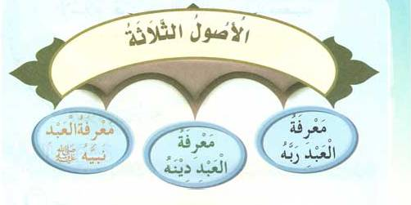
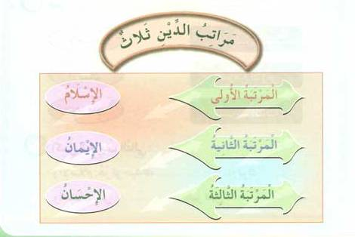

Діннің үш сатысы бар:
Бірінші саты – Ислам
Екінші саты – иман
Үшінші саты – ихсан

Бірінші саты - Ислам.
Ислам – бұл Жалғыз Аллаһқа ғана құлшылық қылу және Оған бағыну, сондай-ақ Оған мойынсұнбаудан бас тарту және Исламнан басқа кез келген діннен аулақ болу.
Мен – мұсылманмын, мен өзімнің Ислам дінімді сүйемін және оны мақтан тұтамын.
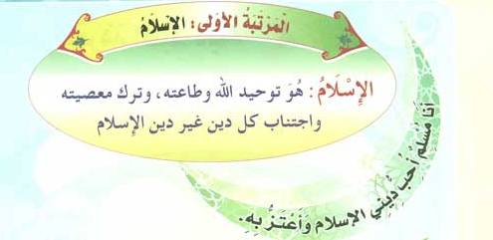
II
____________________________________________________
ТАЛҚЫЛАУҒА АРНАЛҒАН ТАҚЫРЫП
____________________________________________________
1) Діннің әрбір сатысын оған тиісті сатысымен сызық арқылы байланыстырыңдар.
Ихсанекінші саты
Иман бірінші саты
Ислам үшінші саты
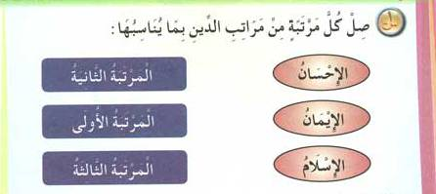
2) Келесі анықтаманы тиісті сөздермен толықтырыңдар:
Ислам – бұл Жалғыз Аллаһқа ғана құлшылық ету және ........................................., сондай-ақ ...................................... бас тарту және .......................... өзге кез келген .............................. аулақ болу.
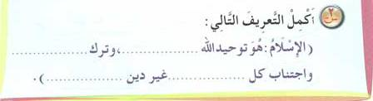

III
____________________________________________________
МҰҒАЛІМГЕ АРНАЛҒАН ЕСКЕРПЕЛЕР:
____________________________________________________
Оқушылардың жүректеріне Исламға деген махабаттың және осы дінді мақтаныш ету сезімінің өскіндерін салыңыз;
Ислам бақытты, тыныштықты және көкіректің (ақиқат үшін) ашылуын қамтамасыз ететінін, ал көпқұдайшылық және адасушылық көкіректің қысылуының ең үлкен себептері екенін түсіндіру. Аллаһ Тағала былай деп айтқан: «Кім тура жолыма ілессе, сонда ол адаспайды және машақат тартпайды. Ал кім үгітімнен бет бұрса, сонда күдіксіз оған бір тар тұрмыс болады. Сондай-ақ Қиямет күні оны соқыр түрде қайта тірілтеміз» ( «Таһа» сүресі, 123-124-аяттар);
Оқушыларға Исламды қабылдап, осы діннің кеңшілігінде дамыл мен тыныштық тапқан кейбір адамдар туралы айтып беріңіздер.
Бұл сабақтың мақсаты:
1- Оқушыларға діннің сатыларын түсіндіру;
2- Баларға «Ислам» сөзінің мағынасын түсіндіру;
3- Оқушылардың бойларына Ислам дінін мақтаныш ету сезімін сіңдіру.


ТОҒЫЗЫНШЫ САБАҚ
ТАҚЫРЫП:
ИСЛАМНЫҢ ТІРЕКТЕРІ

Ислам бес тірекке негізделген:
Бірінші тірегі: «Лә иләһа илләЛлаһ, Мухаммад – расулюЛлаһ (Аллаһтан басқа құлшылыққа лайықты құдай жоқ және Мухаммад – Оның елшісі)» деп куәлік беру.
Екінші тірегі: намаз оқу
Үшінші тірегі: зекет беру
Төртінші тірегі: рамазан айында ораза ұстау
Бесінші тірегі: жағдайы жететін адам Меккеге қажылық жасау
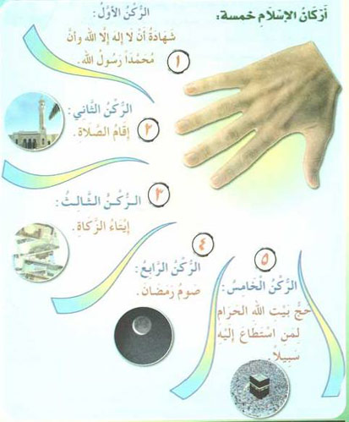

II
____________________________________________________
ТАЛҚЫЛАУҒА АРНАЛҒАН ТАҚЫРЫП
____________________________________________________
1) Исламның тіректері нешеу?
2) Исламның тіректері болып табылатын сөздердің астын сызып шығыңдар:
Рамазан айында ораза ұстау; ата-анаға іззетті болу; жағдайы жететін адамның Меккеге қажылық жасауы; Қасиетті Құранды оқу; намаз оқу; «Аллаһтан басқа құлшылыққа лайықты құдай жоқ және Мухаммед – Оның елшісі» деп куәлік беру; зекет беру.
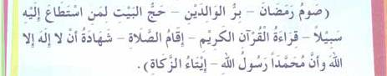
3) Келесі сөйлемді аяқтаңдар:
Аллаһтың құлы Қиямет күні есепке тартылатын алғашқы нәрсе – бұл ...................
Исламның бір-бірімен байланысты бес тірегі бар. Адам Жәннатқа кіруі үшін оларды (қалдырмай) орындауы қажет.


III
____________________________________________________
МҰҒАЛІМГЕ АРНАЛҒАН ЕСКЕРПЕЛЕР:
____________________________________________________
Оқушыларға тиісті мысал келтіру арқылы «тірек» (рүкін) сөзінің мағынасын түсіндіріңіз. Оқушыларға Ислам тек бес тіректі орындау арқылы ғана ұстанылатынын және бекітілетінін түсіндіріңіз;
Пайғамбар (оған Аллаһтың игілігі мен сәлемі болсын): «Ислам бес тірекке негізделген: .....», - деген хадисті (Муслим «Сахих», № 16) келтіріп, бұл тіректер Аллаһ тарапынан парыз етілгендігін растаңыз;
Оқушыларға Аллаһтың құлы Қиямет күні сұралатын ең алғашқы амал - намаз екенін түсіндіріп, оларды намазды өз уақытында орындауға ынталандырыңыз. Бұл туралы Аллаһтың Елшісі (оған Аллаһтың игілігі мен сәлемі болсын) былай деп айтқанындай: «Ақиқатында, Аллаһтың құлының амалдарының ішіндегі Қиямет күні есепке ең бірінші болып тартылатын нәрсесі – бұл намаз. Егер ол түзу болса, онда ол жетістікке жетіп, құтылады. Ал олай болмаса, ол сәтсіздікке ұшырайды да, зиян шегеді» (әт-Тирмизи, №413).
Оқушыларды намазды тастаудан (қалдырудан) ескертіңіз және оларға намазды қалдырушы не кіші, не үлкен күпірлікке түсетінін түсіндіріңіз, бұл туралы Аллаһтың Елшісі (оған Аллаһтың игілігі мен сәлемі болсын) былай деп айтқанындай: «Біз бен олардың арамыздағы шарт намазда. Оны қалдырған күпірлікке түсті» (әт-Тирмизи, №2621).
Бұл сабақтың мақсаты:
1- Оқушыларға Ислам бес тіректен тұратынын ескерту;
2- Оқушыларға осы бес тіректің орындалуының шариғи үкімін түсіндіру;
3- Оқушыларға намаздың маңыздылығын және оны бұлтартпай орындаудың парыз екенін түсіндіру.


ОНЫНШЫ САБАҚ
ТАҚЫРЫП:
ЕКІ КУӘЛІКТІҢ МАҒЫНАСЫ
«Лә иләһа иллә-Ллаһ» куәлігінің мағынасы:
Аллаһтан басқа құлшылышылыққа лайықты құдай жоқ

«Мухаммадан расулю-Ллаһ» куәлігінің мағынасы:
(Мухаммад – Аллаһтың елшісі):
Ол бұйырған нәрселердің барлығында оған бағыну.
Ол хабарлаған нәрселердің барлығына сену.
Ол тыйым салған және (істеуден) тоқтатқан нәрселерден аулақ болу.
Аллаһқа тек ол бекіткендей етіп құлшылық жасау.
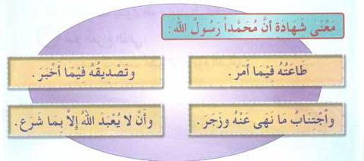

II
____________________________________________________
ТАЛҚЫЛАУҒА АРНАЛҒАН ТАҚЫРЫП
____________________________________________________
1) Бос орындарды тиісті сөздермен толтырыңдар:
а) Мен мұсылманмын. Мен: «............................................және Мухаммад ……………………», - деп куәлік беремін.
б) «Лә иләһа иллә-Ллаһ» куәлігінің мағынасы: ...........................................................
в) Аллаһты еске алудың ең жақсы сөздері «....................................................» болып табылады.

2) «Мухаммад – Аллаһтың елшісі» куәлігінің мағынасы неде?
3) Бізге Аллаһтың Елшісі (оған Аллаһтың игілігі мен сәлемі болсын) бұйырған үш амалды жазыңдар:
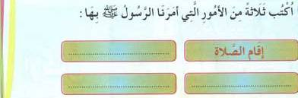
1 – Намаз оқу
2 –
3 –
4 -
Екі куәлікті мойындау және араб тілінде айту арқылы адам Ислам дініне кіреді!

III
____________________________________________________
МҰҒАЛІМГЕ АРНАЛҒАН ЕСКЕРПЕЛЕР:
____________________________________________________
Балаларға адам солар арқылы Исламға кіретін дінді ұстанудың екі куәлігінің ұлы маңызын түсіндіріңіз;
Оқушыларға Аллаһпен қатар басқаларға негізсіз құлшылық ететін адамдар бар екендігін атап көрсетіңіз. Мысалы, дұға-тілектерін және құрбандықтарын пайғамбарлар мен әулиелердің қабірлеріне жасайтындар. Бұл Аллаһ пен Оның Елшісі (оған Аллаһтың игілігі мен сәлемі болсын) тыйым салған үлкен көпқұдайшылыққа жатады;
Оқушыларға «Лә иләһа иллә-Ллаһ» куәлігі оны айтушыға, ол оның мағынасын білсе, оның талаптарына сәйкес амал етсе және оны бекер ететін нәрселерден сақтанса ғана пайда келтіретінін түсіндіріңіз;
Оқушыларға Аллаһты еске алу сөздерінің ең жақсысы «Лә иләһа иллә-Лллаһ» екенін және кімнің бұл дүниедегі соңғы сөздері «Лә иляһа иллә-Ллаһ» болса, сол Жәннатқа кіретінін түсіндіріңіз;
Оқушыларға «Мухаммад – Аллаһтың елшісі» куәлігінің мағынасын жан-жақты түсіндіріңіз:

а) Ол бұйырған нәрселерде оған бағыну: Исламның рүкіндерін және міндетті болған амалдарын толық орындау;
б) Ол хабарлаған нәрселерге, мысалы, Қиямет күнінің басталуына, Жәннатқа, Тозаққа т.с.с. иман келтіру;
в) Ол тыйым салған және сақтандырған нәрселерден, яғни опат етуші күнәлардан және жеңіл күнәлардан аулақ болу. Ал опат ететін күнәлардың ең үлкені көпқұдайшылық болып табылады;
г) Аллаһқа тек ол бекіткендей етіп құлшылық ету, яғни Аллаһқа және Оның Елшісіне мойынсұну амалдарын орындау, дінде ол істемеген және нұсқамаған, мысалы, Пайғамбардың туған күнін тойлау (мәуліт) сияқты істерден аулақ болу.
Бұл сабақтың мақсаты:
1- Балаларға «Лә иләһа иллә-Ллаһ» куәлігінің мағынасын түсіндіру;
2- Оқушыларға «Мухаммад – Аллаһтың елшісі» куәлігінің мағынасын түсіндіру;
4- Оқушыларды Аллаһтың Елшісінің (оған Аллаһтың игілігі және сәлемі болсын) бұйрықтарына қайшы келетін нәрселерден сақтандыру.


ОН БІРІНШІ САБАҚ
ТАҚЫРЫП:
ЕКІНШІ САТЫ - ИМАН


Иман алты тіректен тұрады:
- Аллаһқа иман;
- Оның періштелеріне иман;
- Оның Кітаптарына иман;
- Оның елшілеріне иман;
- Қиямет күніне иман;
- Тағдырға, одан болған жақсылыққа да, жамандыққа да иман.

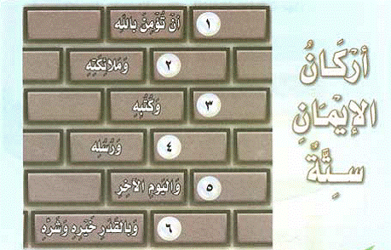

II
____________________________________________________
ТАЛҚЫЛАУҒА АРНАЛҒАН ТАҚЫРЫП
____________________________________________________

1) Иманның қанша тірегі бар?
2) Иманның тірегін білдіретін әрбір шеңберге реті бойынша сәйкес келетін санды қойыңыз:
( ) Аллаһқа иман ( ) Иләһи Кітаптарға иман
( ) Періштелерге иман ( ) Қиямет күніне иман
( ) Елшілерге иман ( ) Тағдырға, одан болған жақсылыққа да, жамандыққа да иман
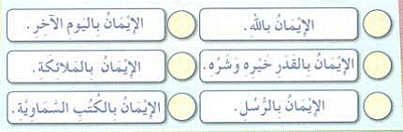
3) Аллаһ Тағала былай деп айтты:
«(Мухаммад) Аллаһ Нұхқа нұсқау берген нәрселерді және саған уахи еткенімізді сондай-ақ Ибраһимге, Мусаға және Ғисаға нүсқау берген нәрселерімізді сендерге діни жол қылды» («әш-Шура» сүресі, 13-аят).

Аллаһ Тағала сондай-ақ былай деді: «Мухаммад – Аллаһтың елшісі» («әл-Фатх» сүресі, 29-аят)
Осы екі аятта есімдері аталған пайғамбарларды көшіріп жазыңыз:
1) .......................................................
2) .......................................................
3) .......................................................
4) .......................................................
5) .......................................................
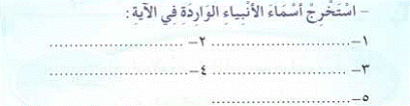
Иманның осы алты тірегіне иман келтіру арқылы адам осы дүниеде де, Ақыретте де бақытты болады.


III
____________________________________________________
МҰҒАЛІМГЕ АРНАЛҒАН ЕСКЕРТПЕЛЕР:
____________________________________________________

Оқушыларға «иман» сөзінің мән-мағынасын түсіндіріп беріңіз. Бұл – жүрекпен сену, тілмен айту және дене мүшелерімен амал жасау;
Оқушыларға Жәбірейілдің танымал хадисін, нақтылап айтқанда онда «Маған иман туралы айтып бер» деген сұраққа, Пайғамбарымыз (оған Аллаһтың игілігі мен сәлемі болсын): «(Иман) сенің Аллаһқа, Оның періштелеріне, Оның Кітаптарына, Қиямет күніне және тағдырға, одан болған жақсылықтарға да, жамандықтарға да сенуің» (Муслим өзінің «Сахихында», № 8 жеткізген), - деп жауап бергенін түсіндіріп беру;
Оқушыларға адамның бұл дүниеде және Ақыретте бақыты болуы иманның осы алты тірегіне иман келтіруне байланысты екенін түсіндіріңіз;
Оқушыларға иманның белгілеріне: Аллаһқа деген махаббат және Оған мойынсұну; Аллаһ үнемі бізді бақылап тұрғанын және біздің жасырын да айқын да нәрселеріміздің барлығын білетінін ұғыну; Құранды жаттау, оның аяттары туралы ой толғау және оларға амал ету; игі істер істеу арқылы Қиямет күніне дайындалу; Аллаһтың алдын ала бекітіп (жазып) қойғанына және тағдырына разы болу жататынын түсіндіріңіз;
Кейбір пайғамбарлардың, преіштелердің, сондай-ақ Аллаһ түсірген Кітаптардың аттарын атаңыздар;
Оқушыларға Аллаһтың жазмышына және тағдырына нұсқайтын кейбір сөздерді үйретіңіз. Мысылы, «Қаддара-Ллаһу уә мә шәә фәъәл (мұны Аллаһ тағдырға жазған әрі Оның қалағаны болды)».
Оқушыларға иманның осы алты тірегіне иман келтіру қажеттілігін, әрі осы тіректердің біреуін болса да теріске шығару адамды кәпір ететінін түсіндіріңіз.
Бұл сабақтың мақсаты:
1 – Оқушылар иманның алты тірегінің барлығын атап айтуы қажет;
2 – Оқушыларға осы алты тірекке иман келтірудің шариғи үкімін түсіндіріп беру;
3 – Оқушыларға иман – бұл сенім, сөз және амал екенін түсіндіру.


ОН ЕКІНШІ САБАҚ
ТАҚЫРЫП:
ӨЛГЕННЕН СОҢ ҚАЙТА ТІРІЛУГЕ ИМАН КЕЛТІРУ


Өлгеннен соң қайта тірілуге иман келтіру Қиямет күніне иман келтіруге қатысты


«Қайта тірілу» (әл-ба’с) сөзінің мағынасы Аллаһ адамдардан есеп алып, оларға жаза мен сыйын беру үшін, оларды өлгеннен соң қайта тірілтіп, қабірлерінен шығаратынында.



Тағдырға иман келтірудің шариғи үкімі: бұған иман келтіру міндетті (уәжіп).

Аллаһ Тағала былай деді:
«Біз сендерді Одан (топырақтан) жараттық. Оған қайтарамыз да, екінші рет содан шығарамыз» («Та Ха» сүресі, 55-аят).



Өлгеннен соң қайта тірілуді теріске шығаратын адам туралы шариғи үкім: мұндай адам кәпір болып табылады.

II
____________________________________________________
ТАЛҚЫЛАУҒА АРНАЛҒАН ТАҚЫРЫП
____________________________________________________

- Адамдар өлгеннен соң оларды кім тірілтеді?

- Бос орындарды тиісті сөздермен толтырыңыз:
Өлгеннен кейін қайта тірілуге иман келтіру ........................................., ал кім мұны жоққа шығарса, сол шариғат бойынша .........................болады

- Аллаһ Тағаланың келесі сөздерін соңына дейін жалғастырып жазыңдар:
«Біз сендерді одан..................................................»

- Аллаһ Тағаланың Құдіретінің бір көрінісіне Оның адамдарды олар өлгеннен соң ұлы іс үшін қайта тірілтуі жатады. Бұл қандай ұлы іс?



Қиямет күні кімнің кітабы оң қолына берілсе, сол жетістікке жеткендердің қатарында болады да, жеңіл есепке алынады. Ал кімнің кітабы сол қолына берілсе, сол зиян шеккендердің қатарында болады да, ауыр есепке алынады.

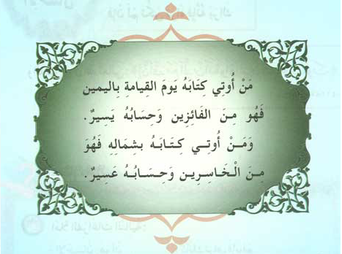

III
____________________________________________________
МҰҒАЛІМГЕ АРНАЛҒАН ЕСКЕРТПЕЛЕР:
____________________________________________________
Оқушылардың жүректерінде Қиямет күніне, өлгеннен соң қайта тірілуге, есеп беру мен жазаға иман келтірудің міндеттілігін нығайтыңыз. Оларға Қиямет күнінің кейбір қорқынышты нәрселері туралы, сондай-ақ Аллаһ Өзіне ғана құлшылық еткен Өзінің кейбір құлдарын бұдан арашалайтыны жайында айтып беріңіз, әрі оқушылар үйренген аяттарды осыған мысал келтіріңіз, мысалы, «Ал енді кімнің дәптері оңынан берілсе, сонда Ол дереу жеңіл есеппен есептеледі» («әл-Иншиқақ» сүресі, 7-8 аяттар);
Оқушылардың жүректеріне өлгеннен соң орын алатын нәрселерге дайындалу қажеттілігінің өскіндерін салыңыз;
Оқушылардың жүректерінде өлгеннен соң қабірлерден қайта тіріліп шығудың шындық екендігін бекітіңіз және оларға осыны істеуге Құдіретті Аллаһ Тағаланың ұлығы туралы баяндап беріңіз.
Бұл сабақтың мақсаты:
1 – Оқушыларға «қайта тірілу» сөзінің мән-мағынасын түсіндіріп беру;
2 – Оқушыларға өлгеннен кейін қайта тірілуге иман келтірудің шариғи үкімін түсіндіріп беру;
3 – Оқушыларға өлгеннен соң қайта тірілуді теріске шығаратын адамға қатысты шариғат үкімін түсіндіріп беру.


ОН ҮШІНШІ САБАҚ
ТАҚЫРЫП:
ҮШІНШІ САТЫ - ИХСАН



Ихсан – бұл сенің Аллаһқа Оны көріп тұрғаныңдай етіп құлшылық етуің, ал сен Оны көрмесең де, ақиқатында, Ол сені көріп тұр.



Бұған шариғи дәлел – Аллаһ Тағаланың мына сөздері:
«Шынында, Аллаһ тақуалармен, сондай-ақ жақсылық істеушілермен (мухсинун) бірге» («ән-Нәхл» сүресі, 128-аят).



II
____________________________________________________
ТАЛҚЫЛАУҒА АРНАЛҒАН ТАҚЫРЫП
____________________________________________________

1) Бос қалған орындарды тиісті сөздермен толтырыңыздар:
Ихсан – бұл сенің Аллаһқа ................................................. құлшылық етуің, ал сен Оны................................., ақиқатында, Ол сені көріп тұр.

Дін сатыларының ішіндегі үшінші сатысы - бұл....................................., әрі ол олардың ішіндегі ең жоғарғысы болып табылады.
2) Ихсанға нұсқау болатын шариғи дәлелді келтіріңіз:
..............................................................................................................................

3) Ықыласты түрде иман келтірген адам оны ешкім көріп тұрған болмаса да, ұрлық жасамайды. Не үшін?
Мен Аллаһ мені әркез бақылайтынын білемін, сондықтан да мен жасырын да, басқаларға көрсетіп те күнә жасамаймын.
Мен Аллаһ Тағаланың разылығына ұмтылып, құлшылық рәсімдерін жасаймын.

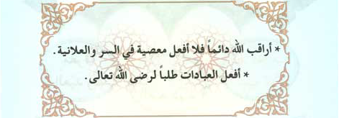

III
____________________________________________________
МҮҒАЛІМГЕ АРНАЛҒАН ЕСКЕРТПЕЛЕР:
____________________________________________________
Оқушыларға ихсан – діннің ең жоғарғы сатысы екенін түсіндіріп беріңіз;
Оқушыларға құлшылықты ең көркем түрде орындау ихсанға жататынын түсіндіріңіз;
Оқушылар өз бойларында Аллаһ Тағала құлдарын әркез бақылайтынын сезіну түйсігін тәрбиелеуге ынталандырыңыз. Мысалы, Аллаһ Тағала былай деген: «Шәксіз, Аллаһ сендерді Бақылаушы» («ән-Ниса» сүресі, 1-аят);
Оқушыларға ізгі адамдардың өмірінен алынған, оларда сол кісілер Аллаһ оларды бақылап тұрғандығын қалайша сезінгеніндігі туралы баяндалатын оқиғаларды айтып беріңіз. Мысал ретінде Омар ибн Хаттаб пен, Аллаһ оған разы болсын, Аллаһтан қорқып, сүтке су аралыстырудан бас тартқан қыздың оқиғасын келтіруге болады.
Бұл сабақтың мақсаты:
1 – Оқушыларға «ихсан» сөзінің мән-мағынасын түсіндіріп беру;
2 – Оқушыларға ихсанға нұсқайтын шариғи дәлелдерді келтіру;
3 – Оқушыларды Аллаһқа ықыласты түрде құлшылық жасауға ынталандыру.


ОН ТӨРТІНШІ САБАҚ
ТАҚЫРЫП:
ҮШІНШІ НЕГІЗ – ПЕНДЕНІҢ ӨЗ ПАЙҒАМБАРЫ ТУРАЛЫ БІЛУІ
Үш негіз - бұл
1 – Пенденің өз Раббысы туралы білуі
2 – Пенденің өз діні туралы білуі
3 – Пенденің өз Пайғамбары (оған Аллаһтың игілігі мен сәлемі болсын) туралы білуі

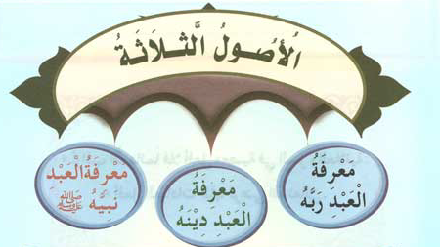

Мухаммад Пайғамбар – Абдуллаһтың ұлы, ол ибн Абдул-Муталлибтің ұлы, Хашимнің ұлы, Хашим – құрайш тайпасынан, ал құрайштықтар – арабтардан.



Мухаммад Пайғамбар (оған Аллаһтың игілігі мен сәлемі болсын) – пайғамбарлардың мөрі (соңғысы).

Бұған шариғи дәлел – Аллаһ Тағаланың мына сөздері:
«Мухаммад сендерден ешбір еркектің әкесі емес. Бірақ Аллаһтың Елшісі және пайғамбарлардың соңы. Аллаһ әр нәрсені толық білуші» («әл-Ахзаб» сүресі, 40-аят).

Пайғамбарға (оған Аллаһтың игілігі мен сәлемі болсын) махаббат пен мойынсұну танытудың шариғи үкімі: бұл әрбір мұсылманға міндетті (уәжіп).



II
____________________________________________________
ТАЛҚЫЛАУҒА АРНАЛҒАН ТАҚЫРЫП ____________________________________________________

1) Бос орындарды тиісті сөздермен толтырыңыздар:
Мухаммад Пайғамбар ...............,ол Абдул-Муталлибтің ұлы, ал Абдул-Муталлиб...................ұлы.
Аллаһтың Елшісін (оған Аллаһтың игілігі мен сәлемі болсын) жақсы көру мен оған мойынсұну шариғи үкімі бойынша .........................болып табылады.
Пайғамбарлардың мөрі (соңғысы) - ................................................
Мен Елшіні (оған Аллаһтың игілігі мен сәлемі болсын) жақсы көремін және ................................ Мен Елшінің (оған Аллаһтың игілігі мен сәлемі болсын) сөздеріне және .................................ілесемін.
2) Пайғамбар (оған Аллаһтың игілігі мен сәлемі болсын): «Мен үшін жұма күні күндіз және кешке жиі салауат айтыңдар! Кім мен үшін бір рет салауат айтса, ол үшін Аллаһ он рет салауат айтады», - деп айтқан (бұл хадисті имам әл-Бәйһақи өзінің «әс-Сунан» жинағында (3/249) келтірген).
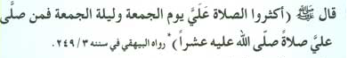
Осы хадисті оқып, келесі сұрақтарға жауап беріңіздер:
Қай күні Аллаһтың Елшісі үшін (оған Аллаһтың игілігі мен сәлемі болсын) жиі салауат айту мустахаб (сауапты, құпталады)?
Мұғалімдеріңізбен бірге сахабалардың (оларға Аллаһ разы болсын) Пайғамбарға (оған Аллаһтың игілігі мен сәлемі болсын) деген махаббаты бейнеленетін оқиғаны еске алыңыздар.
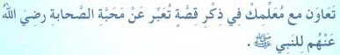

Мен Аллаһтың Елшісі Мухаммадты (оған Аллаһтың игілігі мен сәлемі болсын) сүйемін және оған мойынсұнамын.

III
____________________________________________________
МҰҒАЛІМГЕ АРНАЛҒАН ЕСКЕРТПЕЛЕР:
____________________________________________________
Оқушылармен бірге діннің бірінші және екінші негіздерін қысқаша қайталап шығыңыз және осы екі негіздің үшінші негізбен байланысын орнатыңыз;
Оқушыларға адамдардың көпшілігі Мухаммад Пайғамбар (оған Аллаһтың игілігі мен сәлемі болсын) келгенге дейін қандай надандықта және адасушылықта болғанын түсіндіре алу үшін, бұл сабаққа алдын ала дайындалыңыз;
Оқушыларға Аллаһтың Елшісінің (оған Аллаһтың игілігі мен сәлемі болсын) шыққан тегінің ардақтылығын түсіндіріп беріңіз;
Оқушыларға «пайғамбарлардың мөрі» деген сөз тіркесінің мағынасын, яғни Мухаммад (оған Аллаһтың игілігі мен сәлемі болсын) олардың соңғысы болғанын әрі одан кейін пайғамбар болмайтынын түсіндіріп беріңіз;
Оқушыларға Пайғамбарды (оған Аллаһтың игілігі мен сәлемі болсын) шектен шықпастан және артық кетпестен сүю қажеттілігін түсіндіріп беріңіз. Пайғамбарға (оған Аллаһтың игілігі мен сәлемі болсын) қатысты шектен шығушылыққа оған дұға етіп жалбарыну немесе оған көмек тілеп жүгіну жатады;
Оқушыларға Пайғамбарды (оған Аллаһтың игілігі мен сәлемі болсын) сүю бізден оған мойынсұнуды жіне сөздеріміз бен істерімізде оған ілесуімізді талап ететінін түсіндіріңіз;
Пайғамбарға (оған Аллаһтың игілігі мен сәлемі болсын) салауат айтатын адамға уәде етілген сауап үлкен болғандығы себепті, оқушыларды оған салауат айтуға ынталандырыңыз. Бұл, әсіресе, Пайғамбардың (оған Аллаһтың игілігі мен сәлемі болсын) аты алағаннан соң салауат айтуға қатысты.
Бұл сабақтың мақсаты:
1 – Оқушылардың естеріне Пайғамбардың (оған Аллаһтың игілігі мен сәлемі болсын) шежіресін салу;
2 – Оқушылардың бойына Аллаһтың Елшісіне деген (оған Аллаһтың игілігі мен сәлемі болсын) махаббатты және мойынсұнушылықты сіңдіру;
3 – Оқушыларға Мухаммад Пайғамбар (оған Аллаһтың игілігі мен сәлемі болсын) пайғамбарлардың мөрі екендігіне шариғи дәлел келтіру;
4 - Аллаһтың салауаты – бұл Оның Өз құлын жоғары мәртебедегі ең жақын періштелеріне мақтауы.

Әрі ең соңында әлемдердің Раббысы – Аллаһқа мадақ!
Пайғамбарымыз Мухаммадқа, оның отбасы мүшелеріне және барлық сахабаларына Аллаһтың игілігі мен сәлемі болсын!

